P _App-Audit

Meron Essayas – Classe FID2
Lieu - Lausanne
Durée - 8 semaines

Table des matières
1 Introduction 3
2 Broken access control 3
2.1 Exemple du code 3
2.2 Statut 3
2.3 Contre-mesure 3
3 Cryptographic Failures 3
3.1 Exemple du code 3
3.2 Statut 3
3.3 Contre-mesure 3
4 Injection 3
4.1 Exemple du code 3
4.2 Statut 3
4.3 Contre-mesure 3
5 Insecure Design 3
5.1 Exemple du code 3
5.2 Statut 3
5.3 Contre-mesure 3
6 Security Misconfiguration 3
6.1 Exemple du code 3
6.2 Statut 3
6.3 Contre-mesure 3
7 Vulnerable and Outdated Components 4
7.1 Exemple du code 4
7.2 Statut 4
7.3 Contre-mesure 4
8 Identification and Authentication Failures 4
8.1 Exemple du code 4
8.2 Statut 4
8.3 Contre-mesure 4
9 Software and Data Integrity Failures 4
9.1 Exemple du code 4
9.2 Statut 4
9.3 Contre-mesure 4
10 Security Logging and Monitoring Failures 4
10.1 Exemple du code 4
10.2 Statut 4
10.3 Contre-mesure 4
11 SERVER-SIDE Request Forgery (SSRF) 4
11.1 Exemple du code 4
11.2 Statut 4
11.3 Contre-mesure 4

Introduction

Broken access control

Exemple du code
Essayer d’accéder à http://localhost/dashboard sans être connecté.

Statut
Lorsque je ne suis pas connecté, l’accès à http://localhost/dashboard est bloqué et je suis redirigé vers la page de connexion.

Contre-mesure
Aucune contre-mesure nécessaire, le contrôle d’accès fonctionne correctement.

Cryptographic Failures

Exemple du code
Vérification de la présence et de la validité de APP_KEY dans le fichier .env.
Vérification du chiffrement des cookies de session.
Vérification de l’absence d’informations sensibles en clair

Statut
Le fichier .env contient une clé d’application valide :
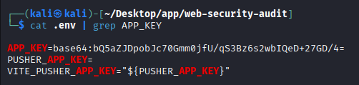

Contre-mesure
Aucune contre-mesure nécessaire pour l’environnement local.
Pour un déploiement réel :
- Forcer l’utilisation de HTTPS
- Activer SESSION_SECURE_COOKIE=true
- Ne jamais exposer le fichier .env

Exemple du code
app_key retirée et exécuté npm run dev. Le message : “No application key has been specified”

Statut
Cryptographic Failure : l’application ne peut pas effectuer correctement les opérations cryptographiques sans clé

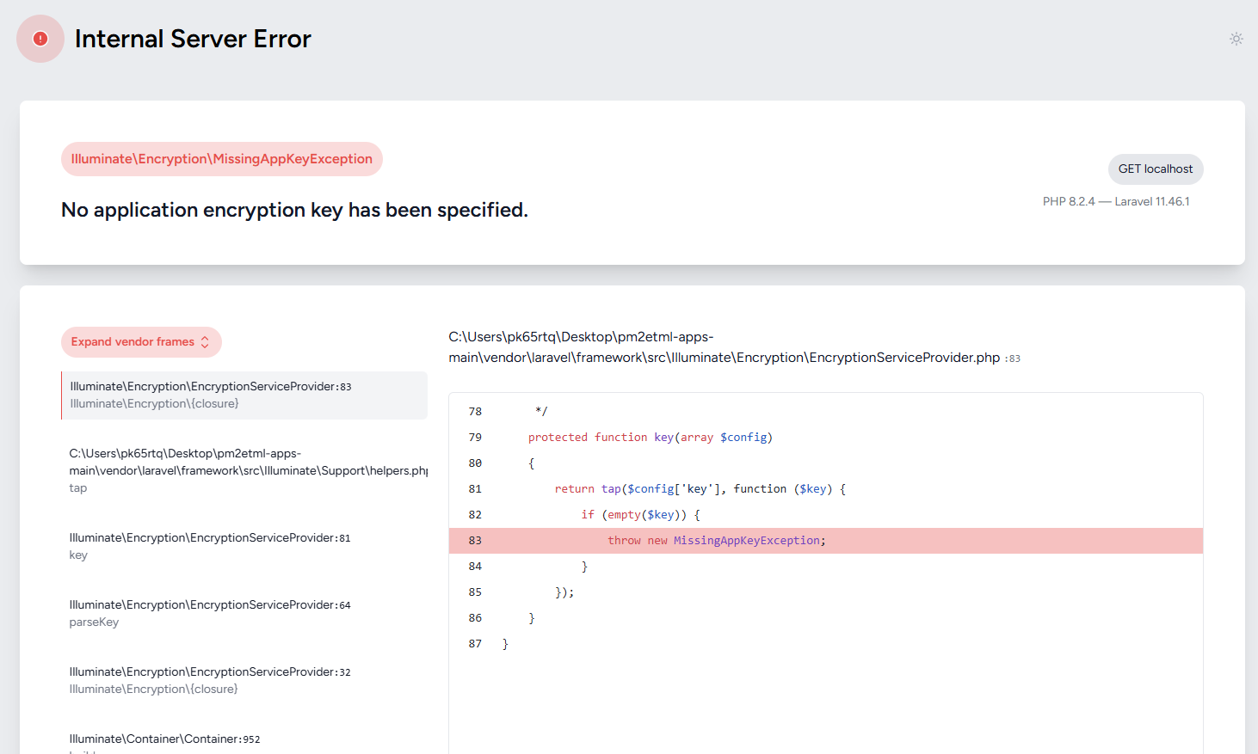

Contre-mesure
- Définir correctement app_key dans le fichier .env
- Ne jamais laisser la clé vide ni utiliser une clé par défaut
- Vérifier que l’environnement de développement et de production charge correctement la clé

Exemple du code
app_key défini avec des caractères aléatoires et exécuté npm run dev. Le message : “Unsupported cipher or incorrect key length. Supported ciphers are: aes-128-cbc, aes-256-cbc, aes-128-gcm, aes-256-gcm”

Statut
Cryptographic Failure : la longueur ou le format de la clé ne correspond pas au chiffrement attendu
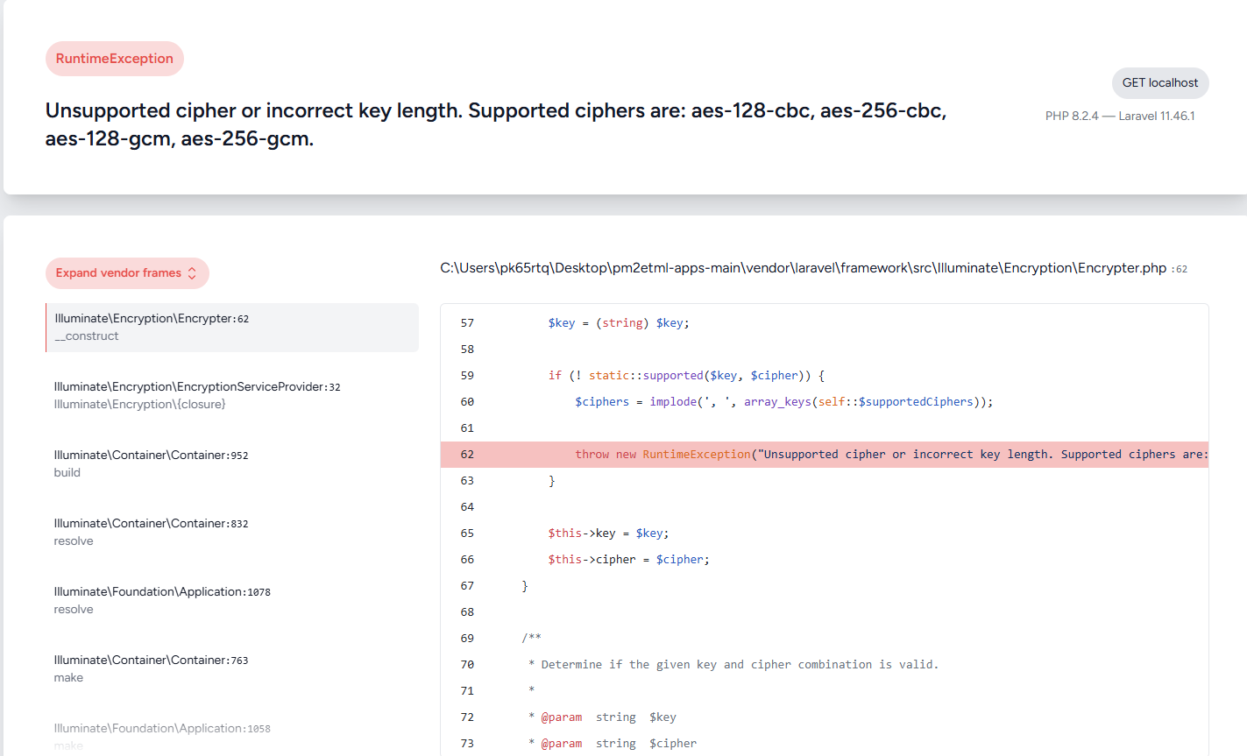

Contre-mesure
- Générer une clé respectant la longueur correcte pour le cipher choisi (ex: 16 bytes pour AES-128, 32 bytes pour AES-256)
- Utiliser un outil ou commande sécurisée pour générer la clé (ex: php artisan key:generate --ansi)
- Vérifier que la clé est bien encodée et chargée par l’application

Injection

Exemple du code
Utilisation de sqlmap app pour tester l’injection :- Sqlmap -u http://localhost/login --data="email=pp48qxg@eduvaud.ch&password=' OR ''='" --batch --level=1 --risk=1

Statut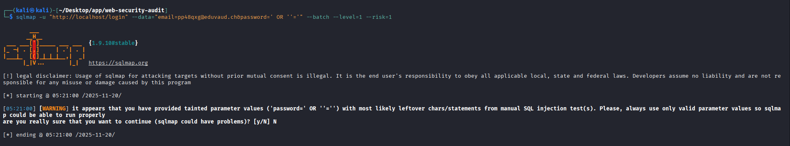

Contre-mesure
On a ‘Email and password Doesn’t seem to be injectable’ message alors aucune contre-mesure nécessaire.

Insecure Design

Exemple du code
Essayer d’accéder à http://localhost/applications sans après avoir logger avec un user qui n’est pas prof.

Statut
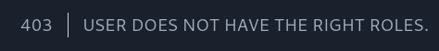

Contre-mesure
Aucune contre-mesure necessaire.

Security Misconfiguration

Exemple du code

Statut

Contre-mesure

Vulnerable and Outdated Components

Exemple du code

Statut

Contre-mesure

Identification and Authentication Failures

Exemple du code

Statut

Contre-mesure

Software and Data Integrity Failures

Exemple du code

Statut

Contre-mesure

Security Logging and Monitoring Failures

Exemple du code

Statut

Contre-mesure

SERVER-SIDE Request Forgery (SSRF)

Exemple du code

Statut

Contre-mesure

